对于先进视觉赛规则（2017年版）的说明（第二次）

1. 推荐的界面格式如下：



1. 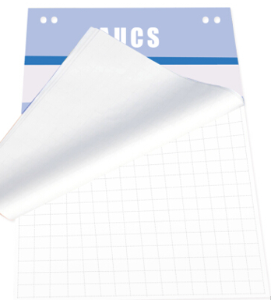比赛道具

比赛在标定板上黏贴如下的标定纸：

<https://item.jd.com/2818625.html>

* + 标定纸上标定框的尺寸为（72±2cm\*52±2cm），并由人工通过黑色水笔绘制。
  + 所有待识别目标通过彩色打印、沿外形剪切后黏贴在标定纸上。
  + 纸张暗格用于人工测量待识别目标的实际位置、姿态尺寸。
  + 摄像机固定于三脚架上，水平距离标定板130±20cm。
  + 参赛队伍的视觉标定与目标识别结果需按规定格式的界面输出，并保证可以有不少于10个目标的结果输出，由于格式不达标而影响队伍成绩由各个队伍自身负责。
  + 由于识别结果存在跳变性，最终结果将由裁判通过软件截屏或录屏方式得到单一的最终结果（该过程每支队伍限时10分钟完成，从队伍连接摄像机usb接口开始计时，超时者计为0分；识别程序必须在计时3分钟之内截屏或录屏为该队伍识别结果，超时者计为0份；剩下5分钟用于该队伍分数统计）。
  + 若积分赛排名时，积分相同，则以第四轮分数高者居前；若第四轮分数也相同，则以第三轮分数高者居前；以此类推；若每局积分均相同，则积分相同的队伍进行加赛第四轮（加赛时可进行适当的目标之间的遮挡、重合），直至出现差异为止。
  + 若决赛时积分相同，则以排名赛积分靠前者最终排名居前。